Муратова Раушан Дуйсенбаевна

Математика пәні мұғалімі

Рудный қаласы №15 орта мектеп

Қостанай облысы, Рудный қаласы

**Қашықтықтан оқыту форматында оқушылардың функционалдық**

**сауаттылығын дамыту.**

Қазақстан Республикасы «Білім туралы» Заңының 8-бабында «Білім беру жүйесінің басты міндеттерінің бірі – оқытудың жаңа технологияларын енгізу, білім беруді ақпараттандыру, халықаралық ғаламдық коммуникациялық желілерге шығу» деп атап көрсетілген. Қазақстан Республикасы Білім және ғылым министрлігі елдегі эпидемиологиялық жағдайға байланысты уақытша қашықтықтан оқытуға көшу туралы шешім қабылдады.

Елбасы Н. Назарбаев Жолдауында айтқандай: «Болашақта өркениетті дамыған елдердің қатарына ену үшін заман талабына сай білім қажет». Қандай жағдай болса да оқушылар білімнен қол үзбеу керек. Осы орайда біздің мектеп мұғалімдері де жаңа оқу жылын қашықтықтан оқыту форматында бастап, тиянақты дайындықпен, оқытудың түрлі әдіс тәсілдерін қолданып сабақ өтуде. Сынып жетекшілері әрбір ата-анамен хабарласып, оқушылардың оқу құрал-жабдықтарының, интернет желісінің қол жетімділігін анықтап, қажет болған жағдайда мектеп тарапынан көмек беріліп, жаңа қашықтықтан оқыту форматында білім алуды жалғастырды.Мұғалімдер, ата-аналар және оқушылар WhatsApp, Telegram, Zoom, Bilimland, Kundelik.kz.,Онлайн мектеп сияқты білім беру платформаларымен жұмыс жүргізуде.

Мектеп мұғалімдері тамыз айында Назарбаев зияткерлік мектептерінің ұйымдастыруымен «Қашықтан оқытуды үйренемін» курсынан өтті. Қашықтықтан оқыту форматының тиімді жақтары өте көп. Мысалы мен өзім ақпараттық-коммуникациялық технологияларды жиі қолданатын болдым. Елімізде каратиндік шектеулер қойылғаннан бастап қашықтықтан оқытудың тиімді тәсілдерін іздей бастадым. Видеосабақтар жазып, слайд жасап,WhatsApp желісі арқылы оқушылармен сабақтарды түсіндіріп отырдым. Оқушылар да кері байланыс жасап, видео-аудиомен орындаған тапсырмаларын жіберіп отырды. Қашықтан оқыту кезінде сынып оқушыларынан сабақ уақытында көп сөйлемейтін, өз пікірін айтуға ұялып, шетте қалып кететін оқушылар үшін тиімді жағын аңғардым, олар жеке сөйлескенде белсенділік танытып, өз ой-пікірлерін жеткізуде қысылмай, мұғаліммен үнемі байланыста болды. Оқушылар білім алуда уақыттан тиімді пайдалануды, интернет ресурстарымен жұмыс жасауды үйренді. Мұғалім мен ата-ана, оқушылар тығыз байланыста жұмыс жасап келеді. Дәстүрлі оқу режимінде оқушылар мектепте мұғалімнің түсіндіргенімен ғана шектелетін еді. Берілген тапсырмаларды үйде өзбетінше орындап, кеңірек түсінуде ақпарат көздерінен, интернет желісі арқылы мәліметтер жинауда салғырттық танытатын болса, қазір ата-аналардың көмегімен, қолдауымен білімді тереңірек, жан-жақты алуға ұмтылатын болды. Ата-аналар да баланың түсінбеген тұстарын түсіндіруге, олармен үнемі бірге жұмыс жасауға мәжбүр болып отыр. Әрбір ата-ана оқушының тапсырмалар орындауын бақылап, бағыт-бағдар беріп, көмектесіп отырғандықтан мұғалімге кері байланыс жасауда оқушылар үшін жауапты жұмыс екенін түсінді.

Қазақ әдебиетінің негізін салушылардың бірі, көрнекті қайраткер Жүсіпбек Аймауытов «Сабақ беру – үйреншікті жай ғана шеберлік емес, ол – жаңадан жаңаны табатын өнер» - деген екен. Қазіргі таңда мұғалімдердің алдында үлкен міндет тұр, ол оқушыларға сапалы білім, саналы тәрбие беру жұмыстарын жаңа заман талабы тұрғысынан өзгертіп, оқыту тәсілдерін жетілдіріп отыру міндеті. Осы міндетті өз мойнына алған әрбір мұғалім шығармашыл тұлғаны қалыптастыру үшін әрбір сабақта оқулықтан ғана білім беріп, сол шеңбермен шектеліп қалмай, жан-жақты, кең түрде әрбір баланың талабына сай жұмыстарды саралап, жоспарлап, ыңғайластыру керек. Оқушылардың функционалдық сауаттылығын дамыту үшін жаңартылған, инновациялық әдістер мен тәсілдерді тиімді пайдалануымыз керек.  
Оқушылардың функционалдық дағдылары мектеп қабырғасында қалыптасады.  
Функционалдық сауаттылық – оқушының әлеуметтік мәдени, саяси және экономикалық қызметтерге белсенді қатысуына, сондай - ақ өмір бойы білім алуына ықпал ететін базалық фактор болып табылады. Мектеп оқушыларының функционалдық сауаттылығы дегеніміз – оқушының пәнді терең түсіну қабілетін дамыту, алған білімін сыныптан тыс жерде, кез келген жағдайда тиімді пайдалана білуін қамтамасыз ету. Оқушылардың сабаққа деген қызығушылығын арттыру үшін мұғалім шебер болуы керек. Ол баланы қалай оқыту, оның сабаққа деген ынтасын қалай ашуға болады деген сұрақтар төңірегінде жұмыс жасауы тиіс.

Қазіргі жас – ертең халық тағдырын шешетін азамат. Білім беру ұйымдарының алдында тұрған күрделі міндет, ол саналы ойлайтын, жан-жақты, бәсекеге қабілетті, креативті ойлайтын, ертеңгі күні қоғамда өз орнын табатын жеке тұлғаны тәрбиелеп шығару. Математика сабақтарында жауапты тез ойлап табатын, жаңалық ашуға құмар, аяқ астынан ақыл таба алатын, ізденімпаз, зерттеуші, қиялдай алатын, қысылмай өз ойын айта алатын оқушыларды жетілдіру үшін, олардың пәнге қызығушылығын арттыру үшін, функционалдық сауаттылығын дамыту үшін күнделікті тақырып шеңберінен тыс шығармашылыққа, тапқырлыққа байланысты қосымша тапсырмалар дайындалу керек. Қазіргі таңда білім берудің жаңартылған мазмұны жағдайында мұғалімдердің тәжірибесін дамытуға байланысты өзгерістер болып жатыр. Көптеген мұғалімдер сабақ барысында саралап оқыту тәсілдерін кеңінен пайдаланып келеді. Мен де өз тәжірибемде оқушыларға жан-жақты білім беру мақсатында саралау тәсілдерін қолданамын.

**Саралап оқытудың мақсаты:**

1. Сынып оқушыларының қабілетін, бейімділіктерін анықтауға және оны дамытуға жағдай жасау; 2. Оқушылардың ойлау қабілеттерін дамыту,танымдық қажеттіліктерін қанағаттандыру және оларды келешекте таңдаған кәсіби қызметіне бейімдеу болып табылады.

Мысалы 5 сынып математика сабағында оқушыларға өтілген тақырып бойынша деңгейлік тапсырмаларды алдын ала дайындап, WhatsApp арқылы жеке жіберуге болады.

**Жай және құрама сандар**

**Тапсырма В-деңгей 1.**

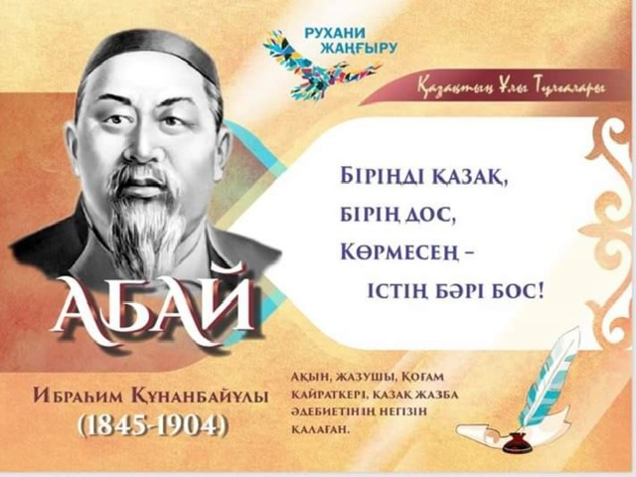

Ұлы ақын Абай Құнанбаев 1845 жылы туылып, 1904 жылы қайтыс болды. Осы жылдарды көрсететін сандар аралығында неше жай сан бар?

Әрбір сабақта оқушының есептеу, түсіну,мәтіндер бойынша математикалық модель құра білу, қарапайым арифметикалық амалдарды орындай алуымен қатар олардың сыртқы ортамен қарым-қатынасқа түсе алу қабілетін, сол ортаға бейімделе алу қабілеттерін жетілдіріп отыру керек.

**Тақырып** Арифметикалық амалдардың қасиеттері. Натурал сандарға арифметикалық амалдар қолдану

**Тапсырма В-деңгей.**

Теміржол бойымен Қостанайдан Астанаға дейін 694 км, Астанадан Алматыға дейін одан 530 км артық. Қостанайдан астана арқылы Алматыға дейін неше километр?

**Тақырып** Формула. Формула арқылы есептеу

**Тапсырма С-деңгей Практикалық тапсырмалар**

**№1**



Кітап сөресінің әрбір бөлігінің өзындығын, енін және биіктігін өлшеңдер және сол бөліктердің, жалпы кітап сөресінің көлемін табыңдар

**№2**

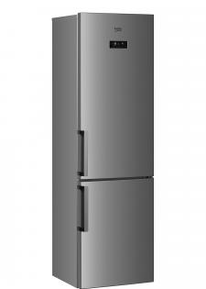

Әрбір оқушы өз үйіндегі тоңазтқыштың биіктігін, енін, өзындығын өлшеп, көлемін табу керек.

Оқушылардың функционалдық сауаттылығын қалыптастыру үшін қазіргі таңдағы білім саласына, оқыту жүйесіне қойылатын әлеуметтік сұраныс талаптарына сай бастауыш сыныптардан бастап оқушылардың математикалық сауаттылығын, компьютерлік сауаттылығын қалыптастыруға бағытталған жұмыстарды жүргізу арқылы қол жеткізіледі. Оқушылардың алғашқы сауаттылығын жүйелі түрде функционалдық сауаттылықпен ұштастырып, олардың білім, білік, дағдыларын үнемі жетілдіру үшін мұғалім өзінің педагогтік шеберлігін тиімді пайдалану керек.

Қашықтықтан оқыту барысында мұғалімдер оқушылардың жалпы зияткерлік қабілеттері мен логикалық ойлау деңгейлерін, функционалдық сауаттылығын дамытып отыруға бағытталған тапсырмалардың түрлерін көбейтіп , саралау тапсырмаларын құрастырып және оларды күнделікті пайдалану олардың пәнге қызығушылығын арттырады, білім деңгейін көтереді.

Пайдаланылған әдебиеттер:

1. Оқушылардың функционалдық сауаттылығын дамыту жөніндегі

2012-2016 жылдарға арналған ұлттық іс-қимыл жоспары (Қазақстан Республикасы Үкіметінің 2012 жылғы 25 маусымдағы № 832 Қаулысы).

2. Қазақстан Республикасының «Білім туралы» Заңы // Алматы 2010.6-б

3. Аймауытов Ж. Шығармалары. – Алматы: “Жазушы”,